B. PŘÍBALOVÁ INFORMACE
PŘÍBALOVÁ INFORMACE

1. Název veterinárního léčivého přípravku

Fatroseal 2,6 g intramamární suspenze pro krávy v období stání na sucho

2. Složení

Každý 4g intramamární injektor obsahuje:

Léčivá látka:
Bismuthum ponderosus 1,858 g
odpovídá Bismuthi subnitras ponderosus 2,6 g

Bílá až našedlá homogenní suspenze.

3. Cílové druhy zvířat

Skot (dojnice v období stání na sucho).

4. Indikace pro použití

Prevence nových intramamárních infekcí během období stání na sucho. U krav, u kterých je pravděpodobné, že u nich neprobíhá subklinická mastitida, lze v rámci managementu a kontroly mastitid u krav stojících na sucho používat veterinární léčivý přípravek samotný.

5. Kontraindikace

Nepoužívat samotný veterinární léčivý přípravek u krav se subklinickou mastitidou v období stání na sucho (dále viz bod „Zvláštní upozornění“).
Nepoužívat u krav s klinickou mastitidou v období stání na sucho.
Nepoužívat u krav v období laktace. Pokud se náhodně použije u dojnic, může být pozorováno malé (až dvojnásobné) přechodné zvýšení počtu somatických buněk. V takovém případě lze veterinární léčivý přípravek snadno ručně vydojit a nejsou nutná žádná další opatření.
Nepoužívat v případech přecitlivělosti na léčivou látku nebo na některou z pomocných látek.

6. Zvláštní upozornění

Zvláštní upozornění:
Výběr krav pro ošetření by měl být založen na veterinárním klinickém posouzení. Kritéria výběru mohou být založena na anamnéze výskytu mastitidy a počtu somatických buněk u jednotlivých krav nebo uznávaných testech pro detekci subklinické mastitidy nebo bakteriologického odběru vzorků.

Zvláštní opatření pro bezpečné použití u cílových druhů zvířat:
Je správnou praxí pravidelně sledovat u krav stojících na sucho výskyt příznaků klinické mastitidy. Pokud se v ošetřené čtvrti vyvine klinická mastitida, měla by se postižená čtvrť před zahájením vhodné léčby manuálně vydojit.
Aby se snížilo riziko kontaminace, neponořujte injektor do vody. Injektor se používá pouze jednorázově.
Vzhledem k tomu, že veterinární léčivý přípravek nemá antimikrobní účinnost, je pro minimalizaci rizika vzniku akutní mastitidy způsobené nevhodnou aplikační technikou a nedostatečnou hygienou (viz bod „Nežádoucí účinky“) zásadní dodržovat aseptickou techniku podávání popsanou v bodě „ Dávkování pro každý druh, cesty a způsob podání“.
Po podání tohoto veterinárního léčivého přípravku nepodávejte žádný jiný intramamární přípravek. U krav, které mohou mít subklinickou mastitidu, lze veterinární léčivý přípravek do infikované čtvrtě aplikovat po podání vhodného antibiotického přípravku určeného pro krávy stojící na sucho.

Zvláštní opatření pro osobu, která podává veterinární léčivý přípravek zvířatům:
Soli bizmutu byly spojovány s reakcemi z přecitlivělosti.
Lidé se známou přecitlivělostí (alergií) na soli bismutu by se měli vyhnout kontaktu s veterinárním léčivým přípravkem.
Tento veterinární léčivý přípravek může způsobit podráždění kůže a očí. Zabraňte kontaktu s pokožkou a očima.
V případě náhodného kontaktu s kůží nebo očima, postižené místo důkladně omyjte vodou. Pokud podráždění přetrvává, vyhledejte lékařskou pomoc a ukažte příbalovou informaci nebo etiketu lékaři.

Pokud jsou čisticí ubrousky součástí balení, mohou u některých lidí způsobit podráždění kůže a očí z důvodu přítomnosti isopropylalkoholu a chlorhexidin diglukonátu. Zabraňte kontaktu s pokožkou a očima.

Po použití si umyjte ruce.

Březost:
Veterinární léčivý přípravek se po intramamární aplikaci nevstřebává. Lze jej použít během březosti. Po otelení může tele zátku pozřít. Požití veterinárního léčivého přípravku teletem je bezpečné a nevyvolává žádné nežádoucí účinky.

Laktace:
Veterinární léčivý přípravek je kontraindikován pro použití během laktace. Pokud se náhodně použije u dojnic, může být pozorováno malé (až dvojnásobné) přechodné zvýšení počtu somatických buněk. V takovém případě vydojte přípravek manuálně. Žádná další opatření nejsou nutná.

Interakce s jinými léčivými přípravky a další formy interakce:
V klinických studiích byla kompatibilita srovnatelného přípravku určeného pro zaprahnutí obsahujícího dusičnan bismutitý prokázána pouze s přípravkem pro krávy v období stání na sucho obsahujícím kloxacilin.
Viz také bod „Zvláštní opatření pro bezpečné použití u cílových druhů zvířat“.

Předávkování:
Při podání dvojnásobné doporučené dávky nebyly u krav pozorovány žádné klinické nežádoucí účinky.

Zvláštní omezení použití a zvláštní podmínky pro použití:

7. Nežádoucí účinky

Skot (dojnice v období stání na sucho):

Velmi časté  (> 1 zvíře / 10 ošetřených zvířat): | Akutní mastitida¹
¹ Především kvůli nevhodné aplikační technice a nedostatečné hygieně. Přečtěte si prosím body „Zvláštní upozornění“ a „ Dávkování pro každý druh, cesty a způsob podání“ týkající se důležitosti aseptické techniky.

Hlášení nežádoucích účinků je důležité. Umožňuje nepřetržité sledování bezpečnosti přípravku. Jestliže zaznamenáte jakékoliv nežádoucí účinky, a to i takové, které nejsou uvedeny v této příbalové informaci, nebo si myslíte, že léčivo nefunguje, obraťte se prosím nejprve na svého veterinárního lékaře. Nežádoucí účinky můžete hlásit také držiteli rozhodnutí o registraci nebo jeho místnímu zástupci s využitím kontaktních údajů uvedených na konci této příbalové informace nebo prostřednictvím národního systému hlášení nežádoucích účinků:

Ústav pro státní kontrolu veterinárních biopreparátů a léčiv
Hudcova 232/56a
621 00 Brno
E-mail: adr@uskvbl.cz
Tel.: +420 720 940 693
Webové stránky: http://www.uskvbl.cz/cs/farmakovigilance.

8. Dávkování pro každý druh, cesty a způsob podání

Intramamární podání.

Při zaprahování podejte obsah jednoho intramamárního injektoru veterinárního léčivého přípravku do každé čtvrtě vemene ihned po posledním dojení v laktaci. Po aplikaci veterinárního léčivého přípravku nemasírujte struk ani vemeno, protože je důležité, aby suspenze zůstala v samotném struku a nevnikl do vemene.

Ke snížení rizika vzniku mastitidy po podání přípravku mají být přijata opatření k zamezení zanesení patogenů do struku.
Je nezbytné, aby při aplikaci veterinárního léčivého přípravku byla použita přísná aseptická technika, protože přípravek nemá žádnou antimikrobní účinnost. Nedodržení těchto doporučení může vést k vážným případům postaplikační mastitidy, dokonce k úhynu zvířete.

- Všechny struky je třeba před aplikací veterinárního léčivého přípravku důkladně očistit a vydezinfikovat. Zajistěte dostatek času na ošetření každého zvířete a nekombinujte to s jinými chovatelskými činnostmi.
- Zajistěte, aby byla zvířata náležitě udržována v hygienických podmínkách. Injektory udržujte čisté a NEPONOŘUJTE je do vody.
- Pro ošetření každé krávy by se měl používat samostatný pár čistých jednorázových rukavic.
- Začněte s viditelně čistými, suchými struky a vemenem. Pokud jsou struky zjevně špinavé, očistěte je pouze od nečistot navlhčenými jednorázovými papírovými ubrousky a důkladně je osušte. Ponořte struky do rychle působící namáčecí koupele před dojením, počkejte 30 sekund a poté každý struk zcela otřete do sucha samostatnými jednorázovými papírovými ubrousky. Odstříkněte mléko do kontrolní nádobky a vylejte ho.
- Důkladně dezinfikujte celý povrch struku jednorázovým tampónem namočeným v lihu/alkoholu. Studie ukazují, že nejúčinnějším prostředkem k čištění struků je použití tampónů čerstvě připravených z čisté suché vaty napuštěné chirurgickým lihem (nebo ekvivalentem). Pokud nejsou k dispozici, lze použít dodané sterilní ubrousky. Nejprve očistěte struky, které jsou od vás nejdále, aby nedošlo ke kontaminaci čistých struků.
- Jemně čistěte každý konec struku čistými jednorázovými lihovými/alkoholovými tampóny. Tampóny vyměňujte do té doby, dokud nebudou konec struku i tampón viditelně čistý.
- Odstraňte víčko z intramamárního injektoru a dávejte pozor, abyste se nedotkli trysky.
Injektor má trysku pro dvě možnosti použití. Víčko injektoru lze sejmout částečně nebo úplně. Doporučuje se sevřít struk u báze, protože to napomáhá umístění suspenze do strukové cisterny a uzavření strukového kanálku shora.

- Použití krátké trysky:
Použití krátké trysky umožňuje techniku částečného zavedení, takže injektor stačí zavést pouze do konce struku.
- Použití dlouhé trysky:
Dlouhou trysku lze použít pro zlepšení komfortu při ošetření, například aby se zabránilo vyklouznutí trysky u neklidné nebo nervózní krávy.

Krok 1: Odstranění odlomitelného víčka

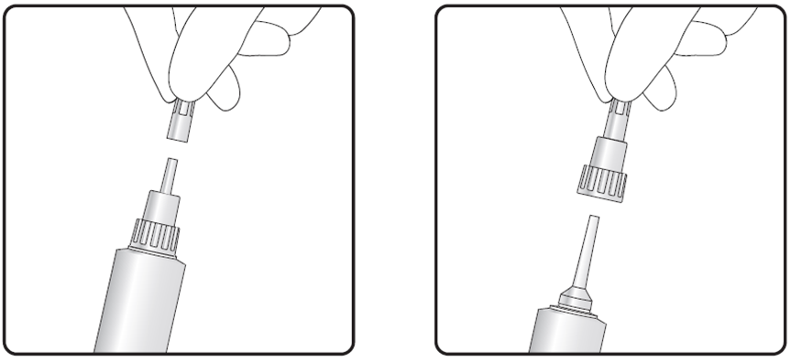

Krok 2: Použití krátké nebo dlouhé trysky

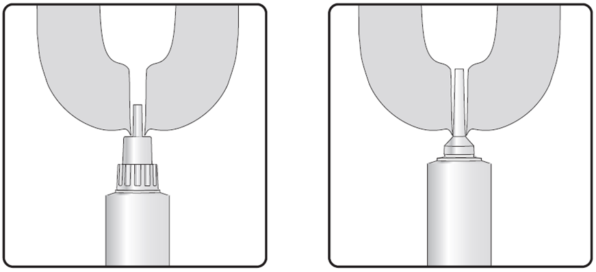

8. Pevně uchopte bázi struku mezi prsty v místě spojení s vemenem. Natočte struk do mírného úhlu. Vstříkněte obsah injektoru do spodní části struku pod místem, kde svíráte struk, abyste zabránili kontaminaci konce struku. Aplikujte veterinární léčivý přípravek do struků v opačném pořadí než při jejich čištění, tj. nejprve ošetřete čtvrť, která je k vám nejblíže. Nemasírujte veterinární léčivý přípravek do vemene.
9. Aplikujte dezinfekční prostředek na struky po dojení a přesuňte ošetřené krávy na jiné místo, kde by měly stát alespoň 30 minut, aby se strukový kanálek mohl uzavřít.

9. Informace o správném podávání

Před použitím veterinárního léčivého přípravku je důležité si přečíst návod k použití.
Při podávání veterinárního léčivého přípravku je třeba věnovat velkou pozornost udržování čistoty, aby se snížilo riziko potenciálně fatální postaplikační mastitidy.
V návodu k použití jsou obsažena veškerá doporučení o technice čištění struků před aplikací veterinárního léčivého přípravku a je nutné je dodržovat.
V chladných podmínkách je možné veterinární léčivý přípravek zahřát v teplém prostředí na pokojovou teplotu, aby se usnadnilo podání.

10. Ochranné lhůty

Maso: Bez ochranných lhůt.
Mléko: Bez ochranných lhůt.

11. Zvláštní opatření pro uchovávání

Uchovávejte mimo dohled a dosah dětí.

Tento veterinární léčivý přípravek nevyžaduje žádné zvláštní podmínky pro uchovávání.

Nepoužívejte tento veterinární léčivý přípravek po uplynutí doby použitelnost uvedené na krabičce po Exp. Doba použitelnosti končí posledním dnem v uvedeném měsíci.

12. Zvláštní opatření pro likvidaci

Léčivé přípravky se nesmí likvidovat prostřednictvím odpadní vody či domovního odpadu.

Všechen nepoužitý veterinární léčivý přípravek nebo odpad, který pochází z tohoto přípravku, likvidujte odevzdáním v souladu s místními požadavky a platnými národními systémy sběru. Tato opatření napomáhají chránit životní prostředí.

O možnostech likvidace nepotřebných léčivých přípravků se poraďte s vaším veterinárním lékařem.

13. Klasifikace veterinárních léčivých přípravků

Veterinární léčivý přípravek je vydáván pouze na předpis.

14. Registrační čísla a velikosti balení

Registrační číslo: 96/009/22-C

Velikosti balení:
Krabička s 24 injektory
Krabička s 60 injektory
Krabička se 120 injektory
Krabička s 24 injektory a 24 desinfekčních ubrousků
Krabička s 60 injektory a 60 desinfekčních ubrousků
Krabička s 120 injektory a 120 desinfekčních ubrousků

Na trhu nemusí být všechny velikosti balení.

15. Datum poslední revize příbalové informace

09/2025

Podrobné informace o tomto veterinárním léčivém přípravku jsou k dispozici v databázi přípravků Unie (https://medicines.health.europa.eu/veterinary).

Podrobné informace o tomto veterinárním léčivém přípravku naleznete také v národní databázi (https://www.uskvbl.cz).

16. Kontaktní údaje

Držitel rozhodnutí o registraci a výrobce odpovědný za uvolnění šarže:
FATRO S.p.A.
Via Emilia 285
40064 Ozzano dell’Emilia (Bologna)
Itálie

Místní zástupce a kontaktní údaje pro hlášení podezření na nežádoucí účinky:
BIOPHARM, Výzkumný ústav biofarmacie a veterinárních léčiv a.s.
Chotouň 90
254 01 Pohoří, Česká republika
Tel: +420 737 048 500
E-mail: pharmacovigilance@bri.cz

Pokud chcete získat informace o tomto veterinárním léčivém přípravku, kontaktujte prosím příslušného místního zástupce držitele rozhodnutí o registraci.

17. Další informace

Většina veterinárního léčivého přípravku se uvolní při prvním dojení nebo sání telete po otelení, ale malá množství mohou být příležitostně po několik dní vidět jako skvrny na filtru. Veterinární léčivý přípravek lze odlišit od mastitidy podle jeho struktury.
K odstranění veterinárního léčivého přípravku ze struku by se nemělo používat dojící zařízení.
Po otelení se doporučují následující kroky pro účinné odstranění veterinárního léčivého přípravku, aby se minimalizoval vstup zbytků veterinárního léčivého přípravku do dojicího zařízení:
1. Stlačte struk při jeho bázi a proveďte 10–12 odstřiků před prvním dojením.
2. Během několika prvních dojení provádějte kontrolní odstřiky a kontrolujte je na přítomnost zbytků veterinárního léčivého přípravku.
3. Po každém dojení kontrolujte mléčné filtry dojícího zařízení na přítomnost zbytků veterinárního léčivého přípravku.

Aplikace veterinárního léčivého přípravku do každé čtvrtě vemene vytváří fyzikální bariéru proti pronikání bakterií, čímž se snižuje výskyt nových intramamárních infekcí během období stání na sucho.

